МБДОУ детский сад № 62
города Белово

Как правильно
выбирать
детский
конструктор?

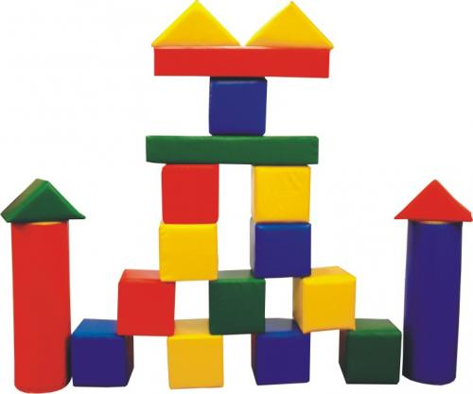

Составитель,
оформитель
Северчукова М.А.,
воспитатель 2017

Как правильно выбирать детский конструктор?
В конструкторы могут играть и мальчики, и девочки. Эта игра позволяет развить мелкую моторику и ловкость рук.
1.​ При выборе конструктора ориентируйтесь на возраст ребенка. Чем старше ребенок, тем мельче будут детали.
2. У пластмассовых конструкторов проверьте качество швов и гладкость поверхности – она должна быть без заусенцев (за исключением тех специальных конструкторов, которые имеют шершавую поверхность, предназначенную для развития тактильных ощущений у детей).
3.​ Понюхайте конструктор. Он не должен иметь резкого неприятного запаха.
4.​ Попробуйте соединить детали конструктора между собой, проверяя, легко ли они скрепляются, насколько устойчивым получается строение. Справится ли с этой задачей Ваш малыш? Не слишком ли сложной покажется ему задача? Имейте в виду, что, указывая на маркировке, на какой возраст рассчитана игрушка, производители иногда занижают сложность своих конструкторов.
5.​ Проверьте конструктор на количество деталей. Если их очень мало, и они ограничивают возможности малыша – рассчитаны на две-три постройки, то такой конструктор быстро надоест. В связи с этим покупайте или несколько конструкторов, детали которых подходят друг к другу, либо большой набор.
6.​ Обратите внимание на цвет деталей конструктора. Готовые сооружения не должны получаться излишне пестрыми. Это может оказать негативное влияние на психику ребенка, стать причиной приступов агрессии
7.​ Несмотря на наличие картинок, ребёнок может не разобраться с конструктором самостоятельно - поэтому первое время поиграйте вместе с ним.

